Kmečke končnice 1

Kmečke končnice so na prvi pogled enostavne, a skrivajo mnogo pasti. Sen vsakega kmeta je promocija v drugo figuro, običajno damo, zato bomo najprej pogledali kdaj se kmet lahko neovirano sprehodi do konca svoje poti in kdaj ga nasprotni kralj ujame. Da, bi kar najlažje ugotovili ali kmet »uide« v damo ali ne, si pomagamo s pravilom kvadrata:

Beli na potezi zmaga, črni na potezi zmaga.

Kvadrat črnega Kvadrat belega
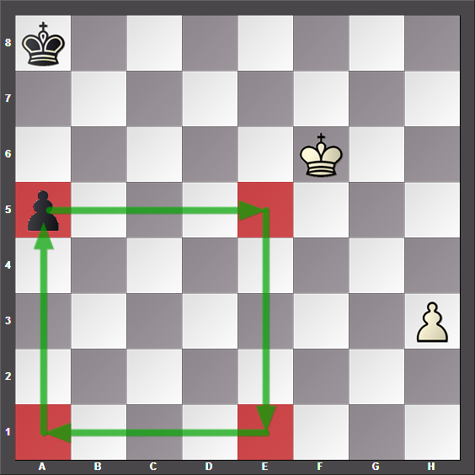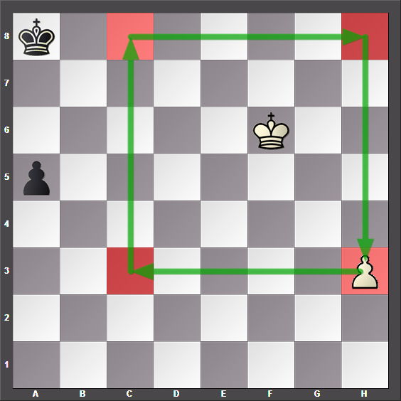

V primeru, da je na potezi črni, enostavno igra 1...a4 2. Ke5 a3 3. Kd4 a2 4. Kc3 a1D.
V primeru, da je na potezi beli igra 1. Ke5 in stopi v t.i. Kvadrat. Polja a1, a5, e5 in e1 predstavljajo navidezni kvadrat.

V naslednjem primeru kmet stoji na osnovnem polju, zato ne smemo pozabiti, da lahko v prvi potezi napreduje za dve polji:

Beli na potezi zmaga, črni na potezi remizira.

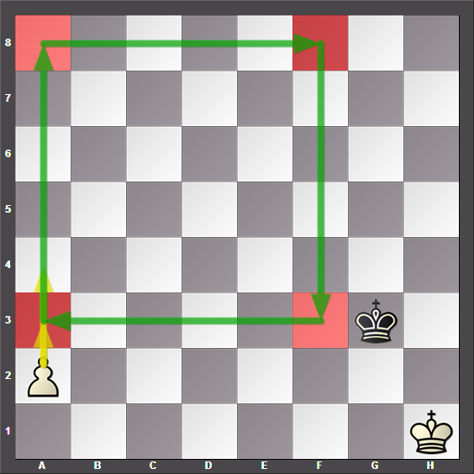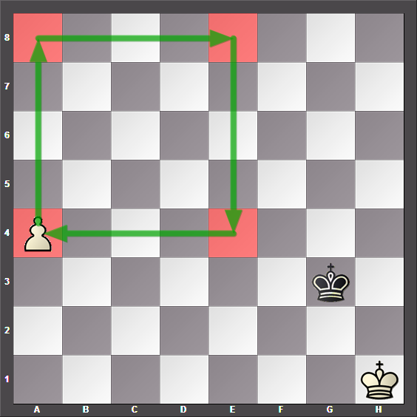

Beli lahko s potezo 1. a4 uide črnemu kralju. V kolikor je na potezi črni s potezo 1…Kf4 ravno ujame nasprotnikovega kmeta.
Kmetu najlažje preprečimo promocijo če kralj stoji pred njim, zato mora v tem primeru močnejša stran postaviti kralja pred svojega kmeta. Poglejmo primer:

Beli na potezi remizira, črni na potezi – beli zmaga.

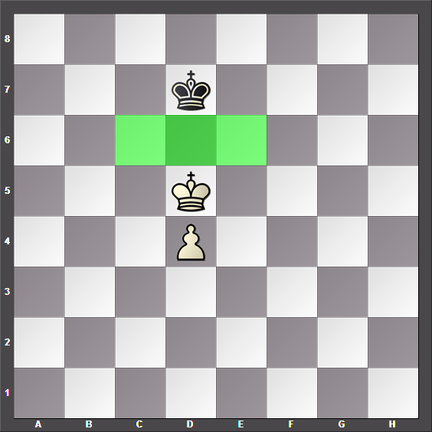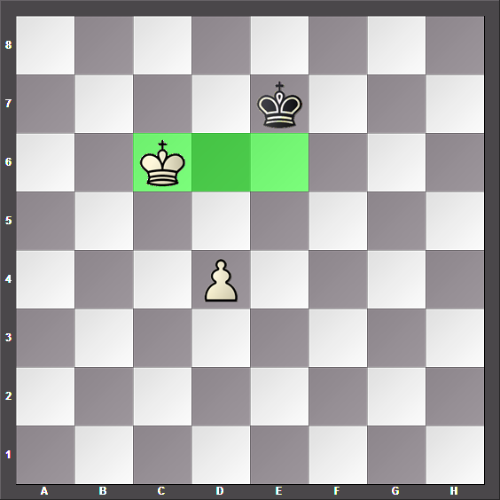

Na diagramu so z zeleno označena t.i. ključna polja. V kolikor beli lahko zasede enega od teh polj, je dobljen, kajti svojega kmeta lahko pripelje do konca. Kralja se borita za ta polja. Na diagramu lahko vidimo opozicijo. O opoziciji govorimo, kadar sta kralja nasproti drug proti drugemu. Igralec na potezi izgubi opozicijo, kajti v takem primeru ne more več braniti vseh treh ključnih polj.

Črni na potezi igra npr. 1…Ke7 in sledi 2. Kc6 (ključno polje) 2…Kd8 3. Kd6 Kc8 4. Ke7 Kc7 5. d5 in kmet gre neustavljivo do konca.
Beli na potezi igra npr. 1. Ke5 Ke7! (opozicija) 2. Kd5 Kd7! (opozicija) 3. Kc5 Kc7! (opozicija) 4. d5 Kd7 5. d6 Kd8!! 6. Kc6 Kc8 7. d7 Kd8 8. Kd6 pat.

Zgoraj omenjeno pravilo velja, dokler beli kmet še ni prestopil sredine oz. 4. vrste. V kolikor je kmet na 5. vrsti beli vedno zmaga:

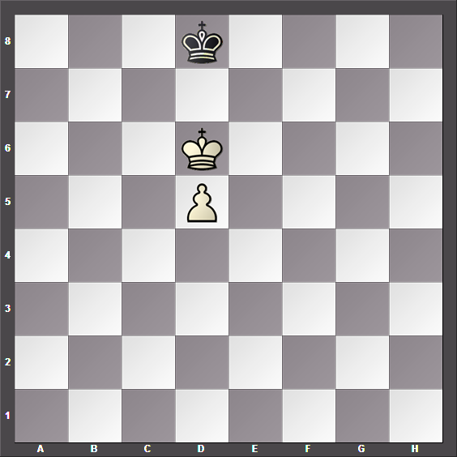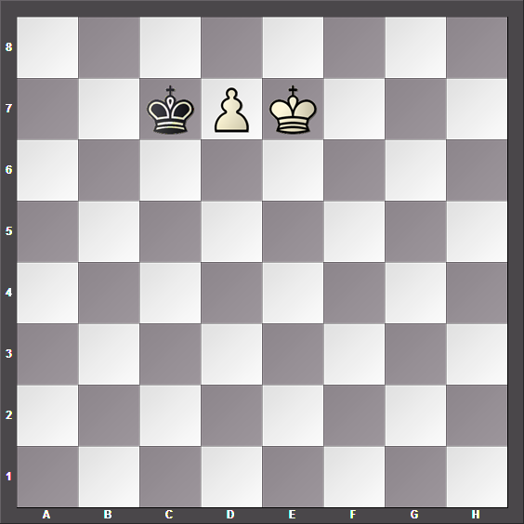
1. Ke6 Ke8 2. d6 Kd8 3. d7 Kc7 4. Kd7 in beli kmet pride do konca.

To pravilo nam pride prav pri “b” ali “g” kmetu, kajti pri teh dveh kmetih se pojavijo razne patne ideje.

Črni na potezi zmaga:

Položaj po 4. potezi belega
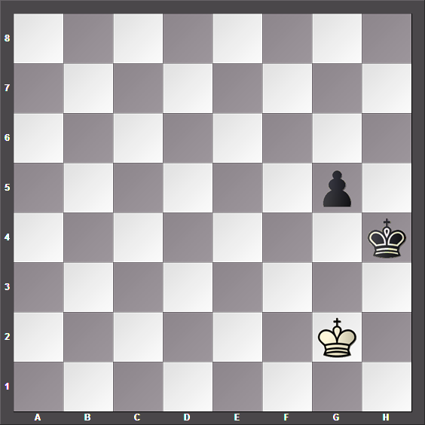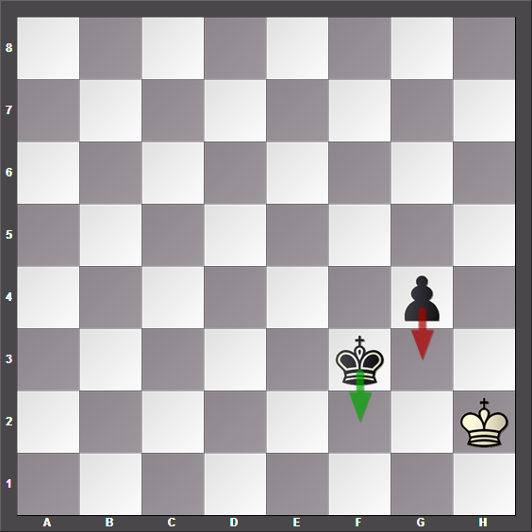
1…Kg4! 2. Kh2 Kf3 3. Kh3 g4 4. Kh2 Kf2! (slabo je 4…g3, kar bi bilo pri kmetih na c, d, e ali f liniji dovolj za zmago, kajti beli igra 5. Kh1 in po 5…Kf2 pride do pata). 5. Kh1 Kg3 in preidemo v zgornji položaj.

Poglejmo še en zanimiv primer, katerega se splača zapomniti:
Položaj po prvi potezi belega
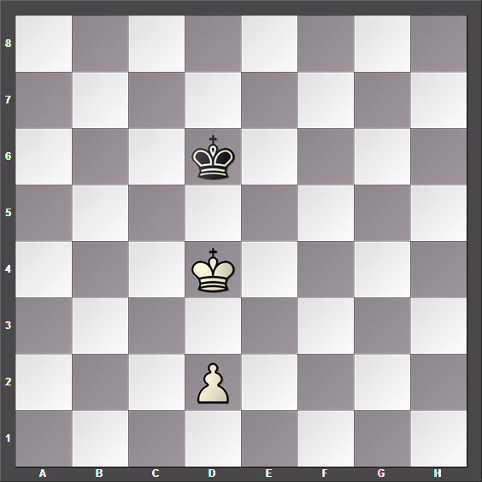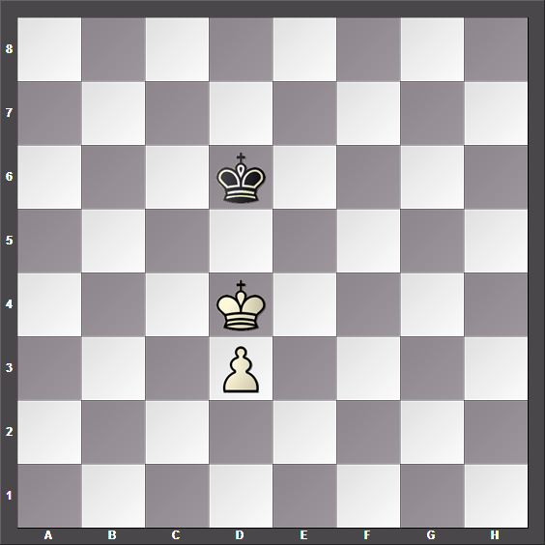

Kljub temu, da je beli na potezi, vseeno zmaga, ker ima na voljo dodatno potezo oz. tempo. S potezo 1. d3 beli osvoji opozicijo, ostalo smo videli v drugih primerih.

Osnovne kmečke končnice moramo zelo dobro razumeti. Samo tako lahko najdemo rešitev v bolj zapletenih položajih.

Ne glede na to, je pozicija remi.
Položaj po 3. potezi belega
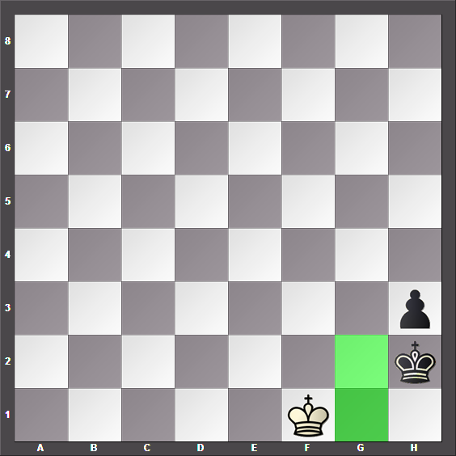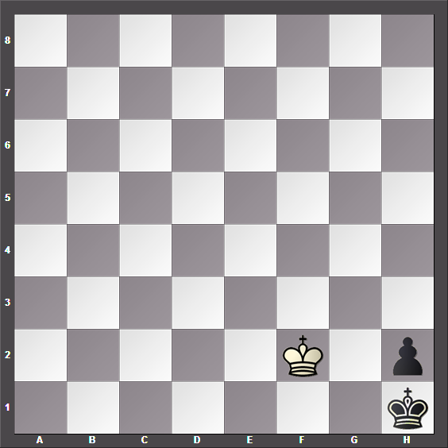

Ključna polja v tem primeru sta obarvana zeleno. V kolikor črni ne uspe s kraljem zasesti enega od ključnih polj se partija koča s ponavljanjem potez ali patom. 1. Kf2 Kh1 2. Kf1 h2 3. Kf2 – pat.

Poglejmo še eno uporabno pozicijo pri robnem kmetu

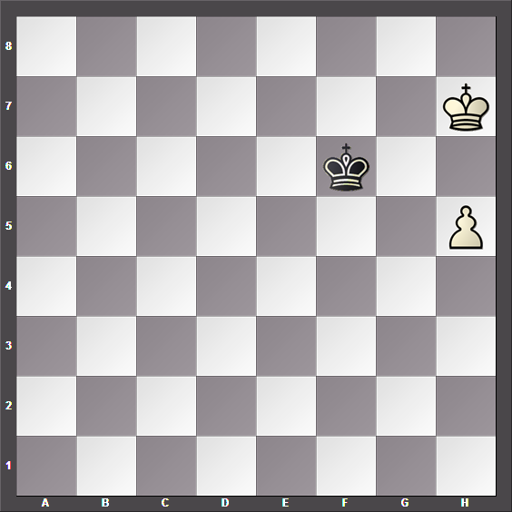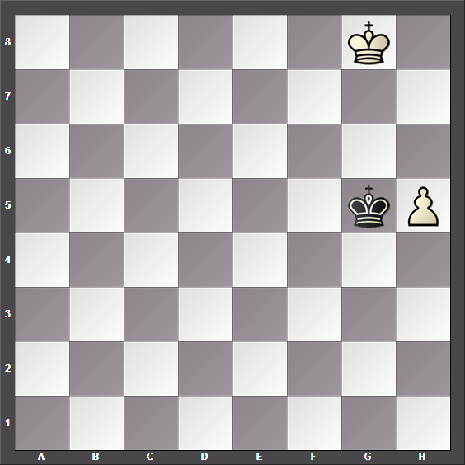

Beli s potezo 1. Kg8 zasede ključno polje, a se črni lahko z napadom na kmeta 1...Kg5 reši.

